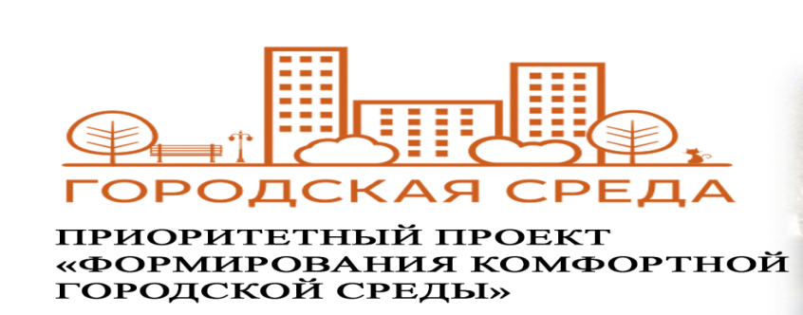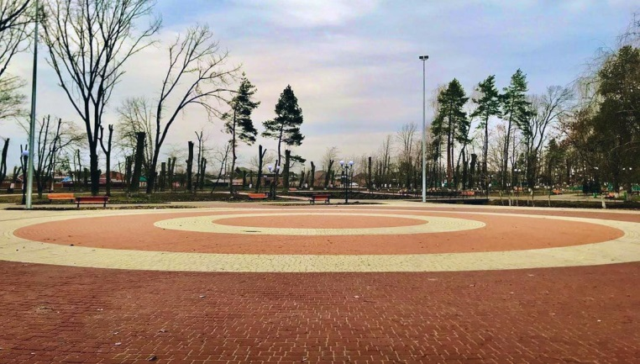
Уважаемые жители Динского сельского поселения!

Со 2 декабря 2019 года по 20 декабря 2019 года принимается предложения по отбору общественных территорий для включения в перечень территорий, подлежащих благоустройству в первоочередном порядке в 2021 году в соответствии с муниципальной программой «Формирование современной городской среды» на территории Динского сельского поселения Динского района» на 2018-2024 годы.
Общественные территории – это площадки, скверы, парки, аллеи, бульвары, набережные, в общем все те территории, которые доступные для всех жителей Динского сельского поселения Динского района и являются местами максимального сосредоточения людей в различное время суток и года.
К мероприятиям по благоустройству общественных территорий относятся:
- Устройство и ремонт твердого покрытия;
- Ландшафтный дизайн;
- Размещение малых архитектурных форм.
Чтобы подать заявку, Вам необходимо написать заявление в письменном виде в произвольной форме, которое должно содержать следующую информацию:
- местоположение общественной территории, перечень работ, предлагаемых к выполнению на общественной территории;
- информацию по размещению на общественной территории видов оборудования, иных материальных объектов и образцов элементов благоустройства (озеленение, высадка деревьев и кустарников, фонтаны, игровые и спортивные площадки, освещение, скульптуры и т.п.);
- информацию по стилевому решению, в том числе по типам озеленения территории общего пользования, освещения и осветительного оборудования;
- информацию по применяемым материалам, визуальное изображение
предлагаемого благоустройства (фото, видео, рисунки и т.д.);
- описание проблем, на решение которых направлены мероприятия по благоустройству общественной территории.
Приём предложений осуществляется:
- нарочно по адресу: ст. Динская, ул. Красная, д. 57, каб. 3, по рабочим дням с 8 ч. 00 мин. до 12 ч. 00 мин. и с 13 ч. 00 мин. до 16 ч. 00 мин., тел.: 8-86162-5-16-67;
- по электронной почте: www.dinskoeposelenie.ru; с соответствующей пометкой в теме письма;
- в пунктах приёма, расположенных по следующим адресам:
- ст. Динская, ул. Красная, д. 57 (здание администрации);
- ст. Динская, ул. Красная, 88/2 (здание детской библиотеки);
- ст. Динская, ул. Ульянова, 50 (здание клуба Заречного).
Не оставайтесь равнодушными к будущему нашей малой Родины! Принимайте активное участие в сборе предложений. Давайте вместе сделаем Динское сельское поселение лучшим!

